Esta es una plantilla principal. Es la cabecera del usuario cliente, compuesto por menús desplegables como el botón de inicio, vuelos, servicios, nosotros y contacto. Solo se implementaran los menús de inicio, menú de vuelos y el icono del perfil.

Tarjetas de opciones que tiene el cliente con sus respectivas opciones, algunas sin implementar.

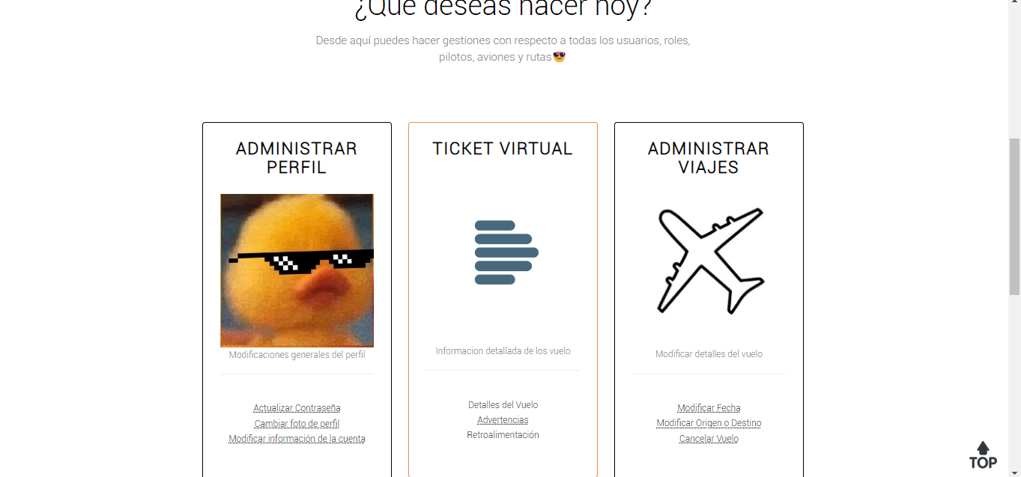

Podemos encontrar los destinos más populares, información de contacto y breve información del aeropuerto:

